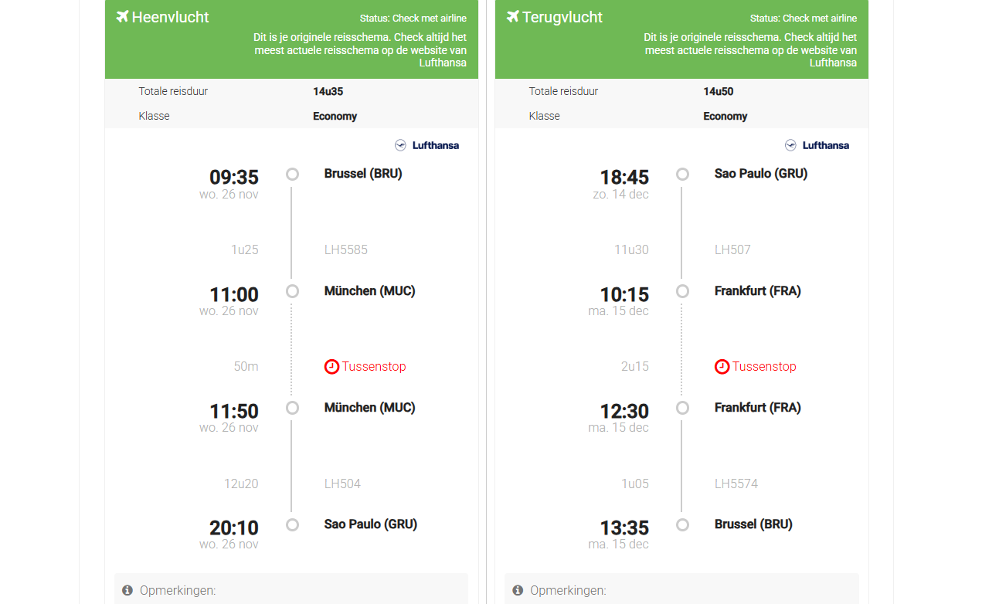

Flight | Router | DepartTime | ArrivalTime
LH5627 | BRU-MUC | 2025-11-25 12:45 | 2025-11-25 14:05

25/26 nov – 14 dec en aankomst 15 dec Lufthansa tix.nl
992006862773618
26 nov SP -uberlandria 26 nov my trip azul
Vertrek • woensdag 26 november, 2025
23:20 |  | 00:40 +1
1h 20min
Sao Paulo-Guarulhos (GRU) |  | Uberlandia (UDI)
Uberlandia curutiba 4/12 cheap tickets
05:10
09:15
04u 05m
Latam Airlines LA3284 Uitgevoerd door Latam Airlines Brasil
Curutiba paraguay 9/12 cheap tickets
12:40
Curitiba
09 dec.
Curitiba, CWB, Brazilie
01u 45m
Azul Airlines AD8714
14:25
Asuncion
09 dec.
Asuncion, ASU, Paraguay
Paragauy sao paolo 14/12 my trip Gol
zondag 14 december, 12:20Vertrektijd: 12:20 12:20vanaf AsuncionAsuncion
Vlucht G37481(2h)Duur: 2 uur 14:20Aankomsttijd 14:20Sao PauloSao Paulo

